Con el número de serie -
descargar todos los datos del instrumento

Sabadell, Mayo 2014.
WIKA ha introducido un nuevo servicio a través de internet para los usuarios de los transmisores de presión A-10 y S-20. Todos los datos de cada producto están disponibles en el microsite https://portal.wika.com/serial/.

Los usuarios pueden visualizar y descargar la información tras entrar el número de serie o, recientemente, un código QR del test report anexo. De este modo se pueden consultar las hojas técnicas, manuales, test reports y certificados del instrumento concreto. El acceso a estos datos confirma también que el instrumento en uso es un producto original de WIKA.

Caracteres: 644
Microsite

Fabricante:
WIKA Alexander Wiegand SE & Co. KG
Alexander-Wiegand-Straße 30
63911 Klingenberg/Germany
Tel. +49 9372 132-0
Fax: +49 9372 132-406
vertrieb@wika.com
www.wika.com

Foto WIKA:
Número serial para transmisores de presión WIKA

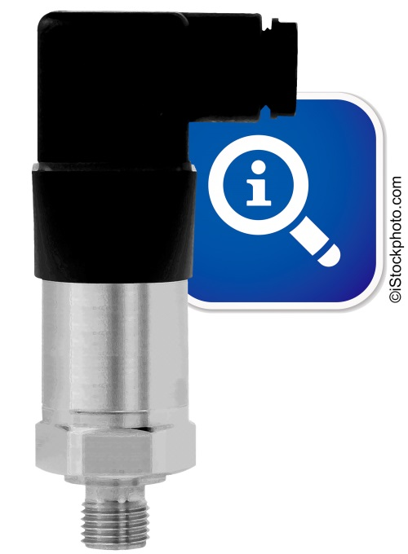

Redacción:
Instrumentos WIKA S.A.U.
Chassan Jalloul
Marketing
Josep Carner 11 - 17
08210 Sabadell
Tel. +39 933 938 669
chassan.jalloul@wika.com
www.wika.es

Nota de prensa WIKA 07/2014

